Données Multimédia HAI605I
-Compte Rendu TP4-

Ozgur Dogan - Group A
21811290

Ex1)
Image utilisé est « lena.pgm » puis on fait la calcule de norme de gradient avec la suivant :
On prends les pixels en haut(y) et en avant(x) puis on calcule les différence avec notre pixel puis on trouve la norme en fonction de ; nomre = racine(x²+y²). Puis pour comparer la profil on choisi la ligne 100. On trace la plot avec la commande « plot "profilLenal100.dat" with lines, "profilNormel100.dat" with lines ». Grace à ca, on a extrait les contours.

 Lena256.pgm
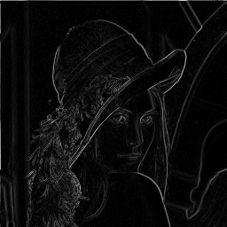Figure 1: norme.pgm
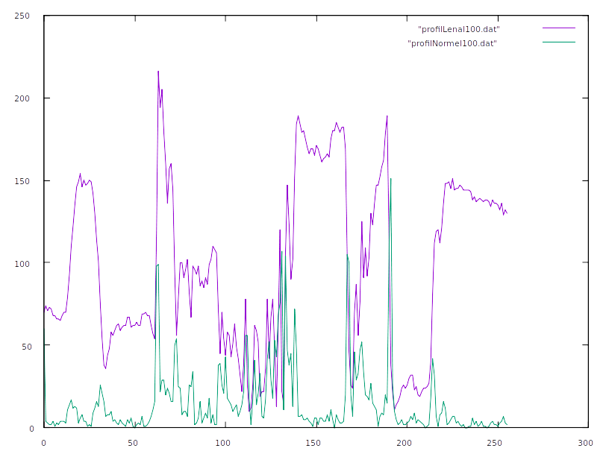

Ex2) Pour voir la suillage, les valeurs testé sont : 40, 60, 90
 Seuillage 90
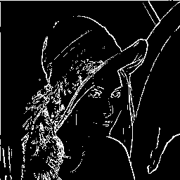 seuillage 40
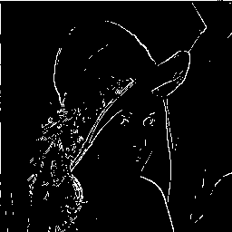 seuillage 60

Ex3)
Le but de cette exercice est de faire une seullage plus précis en prendre considération des ces voisins. Les valeurs des test sont (20,60), (50,100), (60,80).
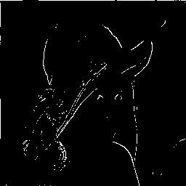 60, 80
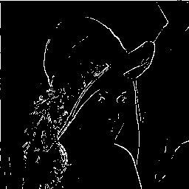 20, 60
 50, 100

Ex4)
on implique la filtre de gaussien pour faire du flou dans l’image et pour ca on prend une pixel et on regarde ses voisins et lui même aussi. Puis on on multiplie ces pixels avec des valeurs suivantes :
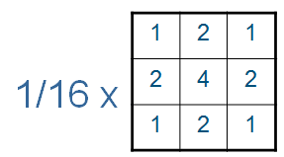

 gaussien

original

